# A. Mục tiêu

− Hướng dẫn sinh viên xây dựng chương trình Windows Form có tương tác với cơ sở dữ liệu.

− Hướng dẫn làm quen môi trường lập trình C# với phần mềm Microsoft Visual Studio 2022.

− Hướng dẫn sinh viên tập làm quen mới soạn thảo, chỉnh sửa mã nguồn, biên dịch, gỡ lỗi (debug), thực thi chương trình.

− Thiết kế form nhập liệu cho các bảng thông tin trong CSDL.

− Thực thi các câu lệnh SQL tương tác với CSDL với cách sử dụng Thủ tục nội tại (Store Procedure). − Làm quen khai báo và xử lý các sự kiện với các control khác nhau.

− Làm quen với cách đặt tên biến lập trình của các control.

# B. Nội dung

Cài đặt bảng Sach trong CSDL QuanLyBanSach:

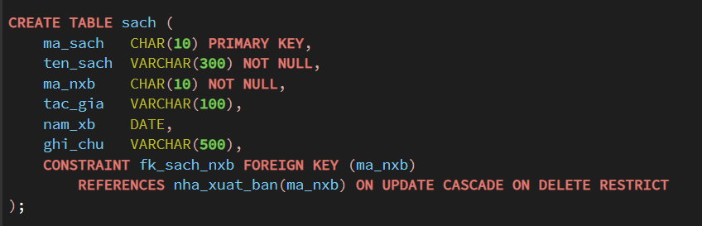

Cài đặt bảng NhaXuatBan trong CSDL QuanLyBanSach:

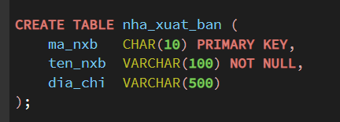

Tạo liên kết khóa ngoại để kết nối giữa 2 bảng và tạo dữ liệu mẫu cho 2 bảng:

DROP TABLE IF EXISTS sach CASCADE;

DROP TABLE IF EXISTS nha_xuat_ban CASCADE;

CREATE TABLE nha_xuat_ban (

ma_nxb CHAR(10) PRIMARY KEY,

ten_nxb VARCHAR(100) NOT NULL,

dia_chi VARCHAR(500)

);

CREATE TABLE sach (

ma_sach CHAR(10) PRIMARY KEY,

ten_sach VARCHAR(300) NOT NULL,

ma_nxb CHAR(10) NOT NULL,

tac_gia VARCHAR(100),

nam_xb DATE,

ghi_chu VARCHAR(500),

CONSTRAINT fk_sach_nxb FOREIGN KEY (ma_nxb)

REFERENCES nha_xuat_ban(ma_nxb) ON UPDATE CASCADE ON DELETE RESTRICT

);

INSERT INTO nha_xuat_ban (ma_nxb, ten_nxb, dia_chi) VALUES

('001', 'Nguyễn Hoàng Phúc', 'Pleiku, Gialai'),

('002', 'Khoa học Xã hội', 'Trần Phú, Hà Nội'),

('003', 'Viện Văn hóa Thể thao', 'Hai Bà Trưng, Hà Nội');

INSERT INTO sach (ma_sach, ten_sach, ma_nxb, tac_gia, nam_xb, ghi_chu) VALUES

('1', 'Học lập trình C', '001', 'Nguyễn Lưu', DATE '2022-01-01', 'Khá'),

('2', 'Lập trình ASP.NET Core','002', 'Trọng Khải', DATE '2019-01-01', 'Khá'),

('3', 'Lập trình Scratch', '002', 'Bá Trọng', DATE '2022-01-01', 'Khá');

CREATE OR REPLACE FUNCTION sp_hienthi_nxb()

RETURNS TABLE (

ma_nxb CHAR(10),

ten_nxb VARCHAR(100),

dia_chi VARCHAR(500)

)

LANGUAGE sql

AS $$

SELECT ma_nxb, ten_nxb, dia_chi

FROM nha_xuat_ban

ORDER BY ma_nxb;

$$;

CREATE OR REPLACE FUNCTION sp_chitiet_nxb(p_ma CHAR(10))

RETURNS TABLE (

ma_nxb CHAR(10),

ten_nxb VARCHAR(100),

dia_chi VARCHAR(500)

)

LANGUAGE sql

AS $$

SELECT ma_nxb, ten_nxb, dia_chi

FROM nha_xuat_ban

WHERE ma_nxb = p_ma;

$$;

CREATE OR REPLACE FUNCTION sp_them_nxb(p_ma CHAR(10), p_ten VARCHAR(100), p_diachi VARCHAR(500))

RETURNS INTEGER

LANGUAGE plpgsql

AS $$

BEGIN

INSERT INTO nha_xuat_ban(ma_nxb, ten_nxb, dia_chi)

VALUES (p_ma, p_ten, p_diachi);

RETURN 1;

EXCEPTION WHEN unique_violation THEN

RETURN 0;

END;

$$;

CREATE OR REPLACE FUNCTION sp_sua_nxb(p_ma CHAR(10), p_ten VARCHAR(100), p_diachi VARCHAR(500))

RETURNS INTEGER

LANGUAGE plpgsql

AS $$

BEGIN

UPDATE nha_xuat_ban

SET ten_nxb = p_ten, dia_chi = p_diachi

WHERE ma_nxb = p_ma;

RETURN CASE WHEN FOUND THEN 1 ELSE 0 END;

END;

$$;

CREATE OR REPLACE FUNCTION sp_xoa_nxb(p_ma CHAR(10))

RETURNS INTEGER

LANGUAGE plpgsql

AS $$

BEGIN

DELETE FROM nha_xuat_ban WHERE ma_nxb = p_ma;

RETURN CASE WHEN FOUND THEN 1 ELSE 0 END;

EXCEPTION WHEN foreign_key_violation THEN

RETURN -1;

END;

$$;

## Thực hành 1: Hiển thị danh sách nhà xuất bản sách.

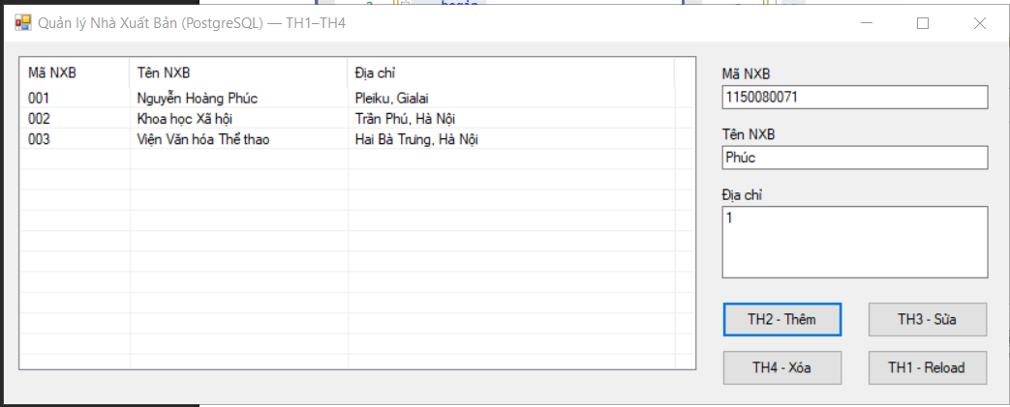

## Thực hành 2: Thêm dữ liệu cho bảng Nhà xuất bản

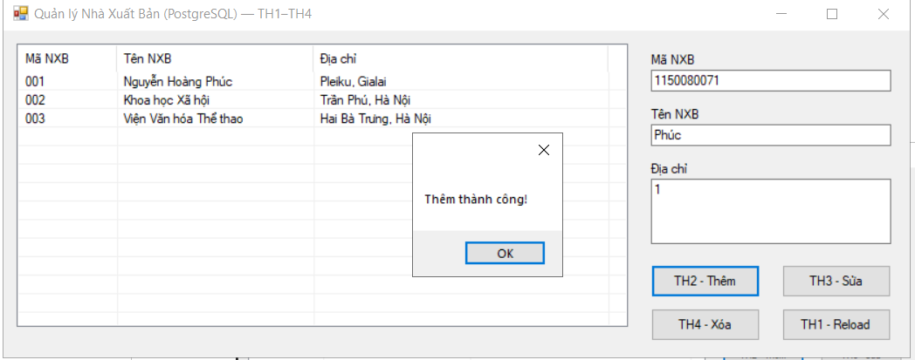

## Thực hành 3: Sửa dữ liệu cho bảng Nhà Xuất bản.

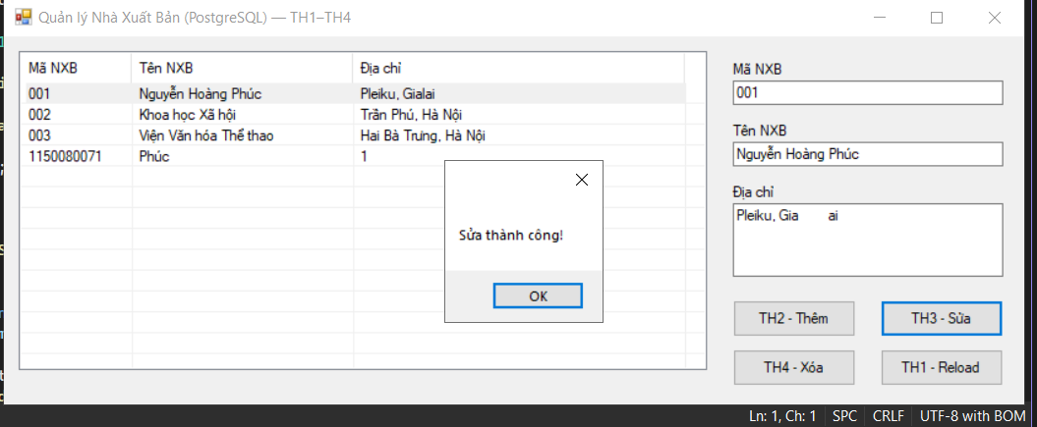

## Thực hành 4: Xóa dữ liệu cho bảng Nhà xuất bản.

